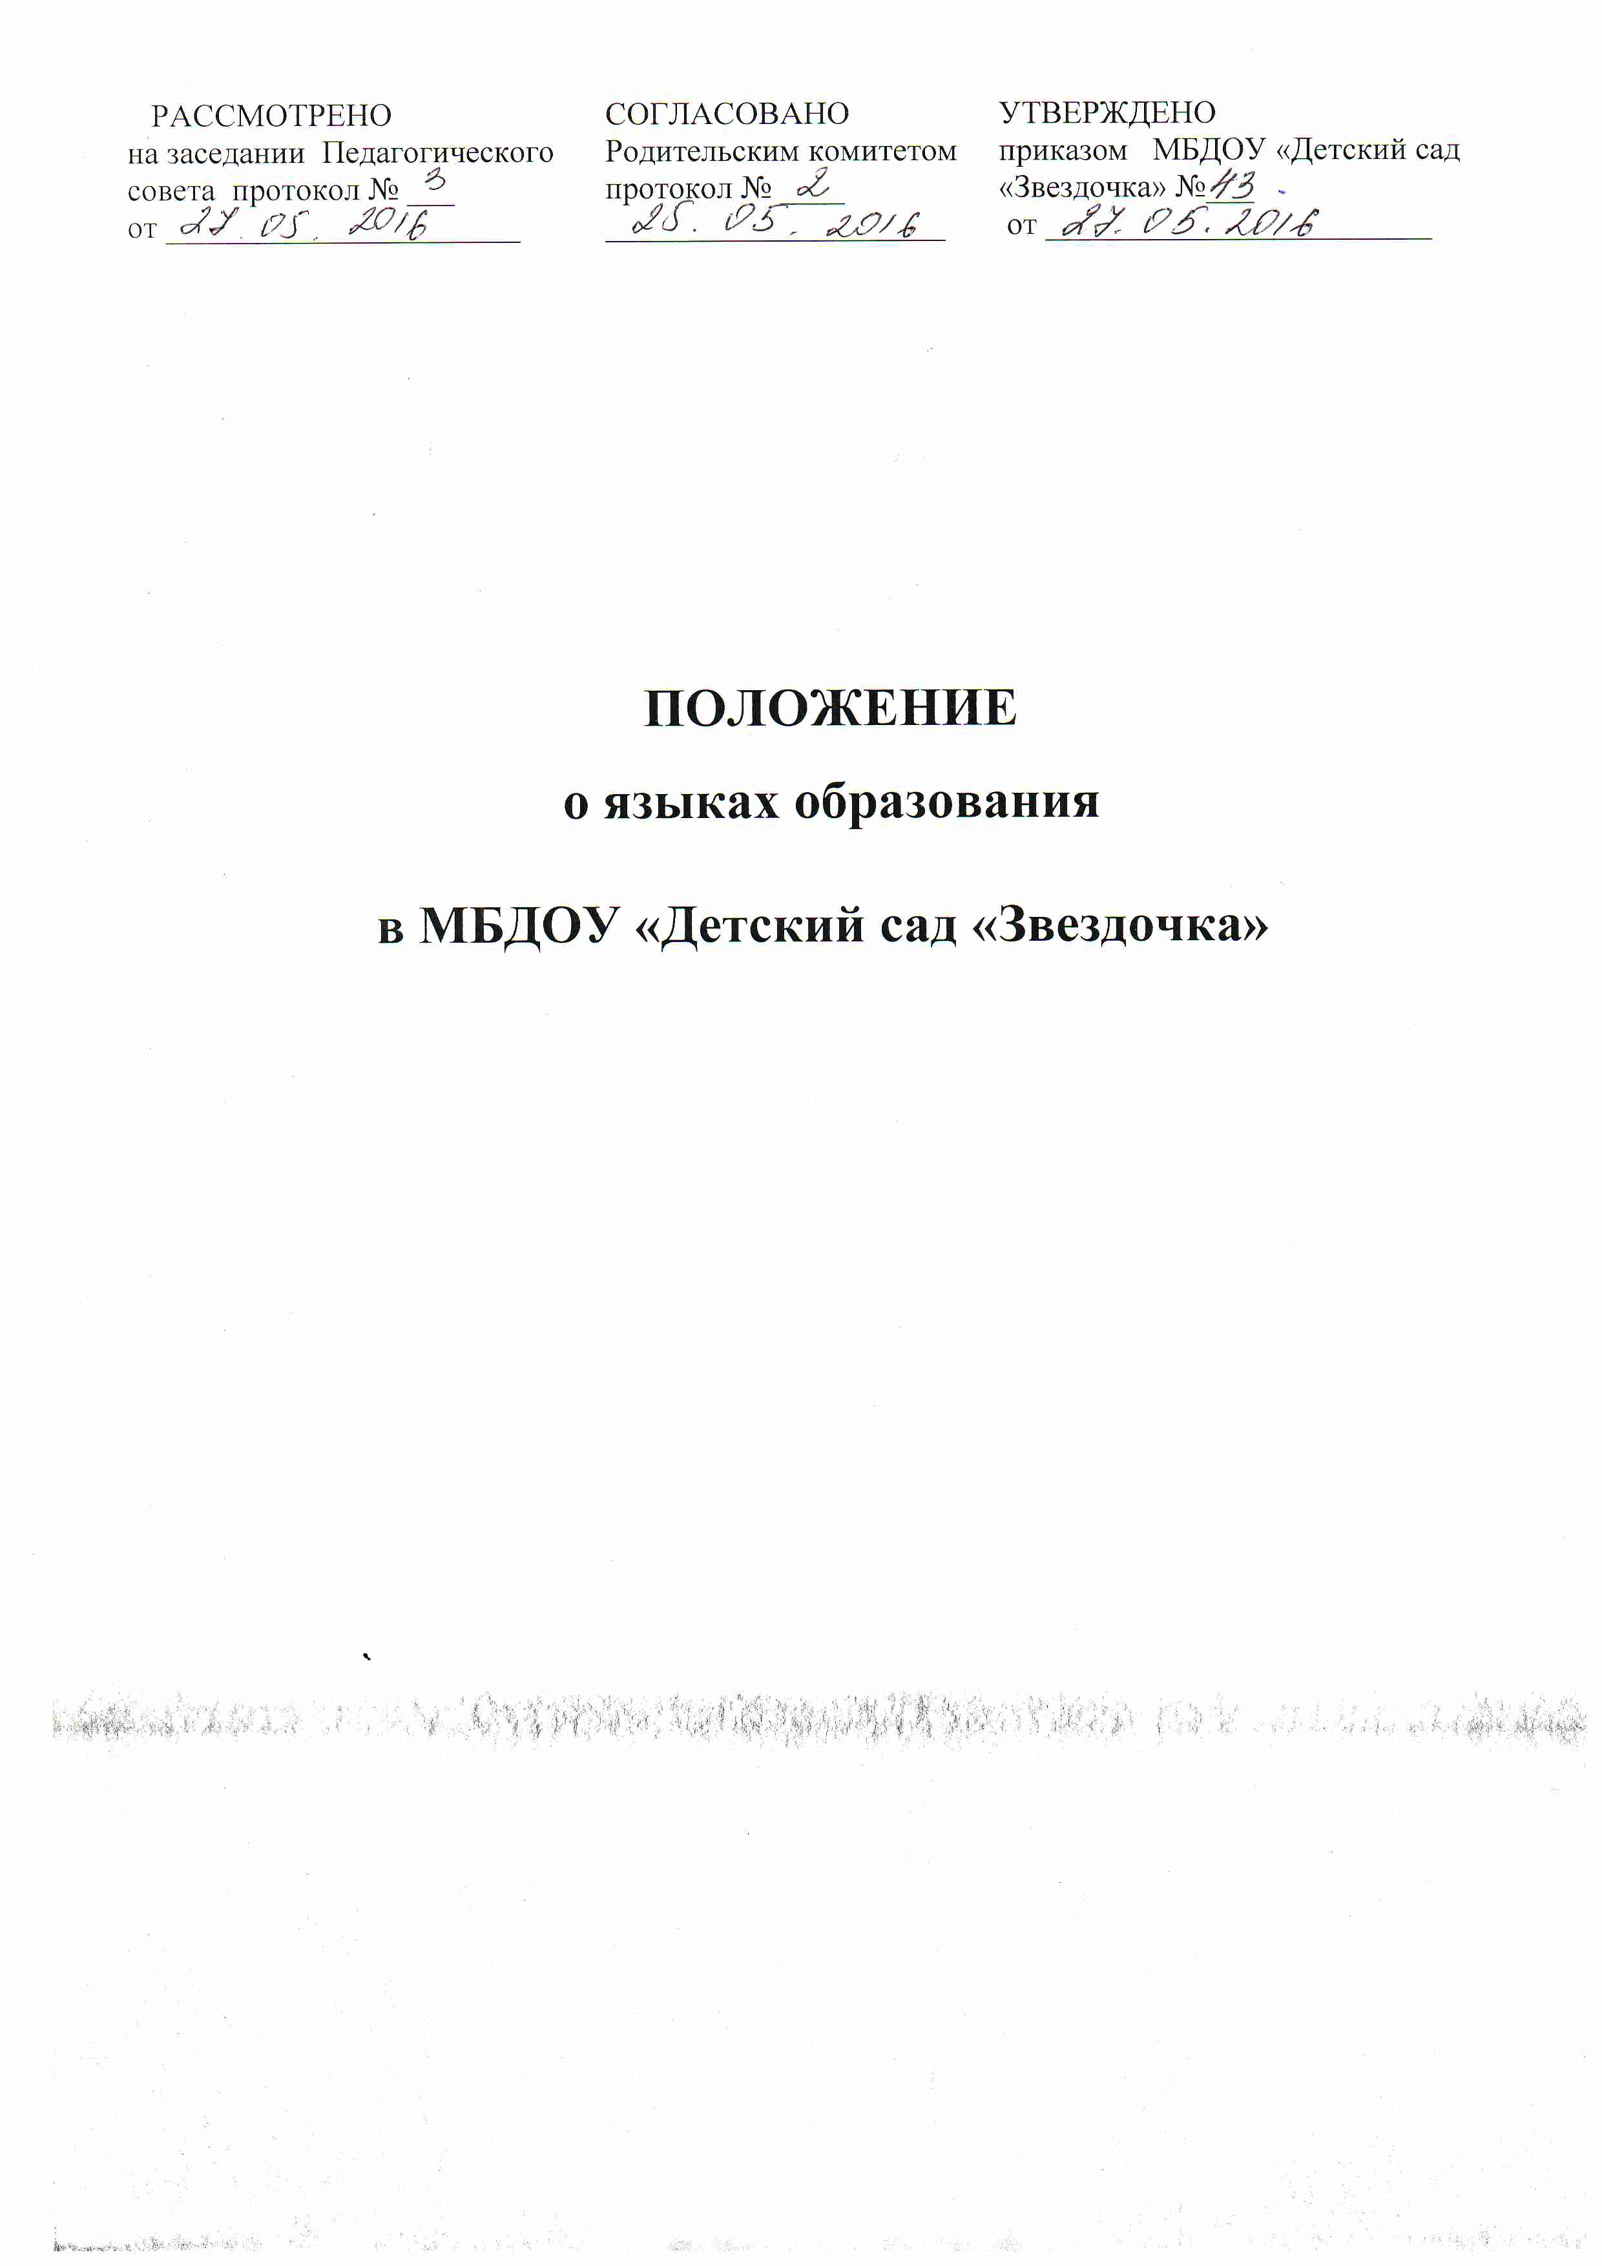

1. Общие положения.

1.1.Настоящее положение разработано и разработано на основе следующих нормативных актов:
- Федеральный закон от 29.12.20 12r. № 273-ФЗ «Об образовании в Российской Федерации» статья 14 ;
- Федеральный закон от 01.06.2005 № 53-ФЗ «О государственном языке Российской Федерации»;
- Закон Российской Федерации от 30.07. №1807-1 «О языках народов Российской Федерации»;
- Закон Чувашской Республики от 30.07.2013 №50 «Об образовании в Чувашской Республике».
- Закон Чувашской Республики от 25.11.2003 №36 «О языках в Чувашской Республике».
- Устав муниципального бюджетного дошкольного образовательного учреждения «Детский сад «Звездочка» Цивильского района Чувашской Республики.
- 1.2. Настоящее положение определяет язык образования в муниципальном бюджетном дошкольном образовательном учреждении «Детский сад «Звездочка» Цивильского района Чувашской Республики.
(далее – Учреждение).
2. Требования к языкам при осуществлении образовательной деятельности.
2.1. В Учреждении гарантируется получение образования на государственном языке Российской Федерации.
2.2. В Учреждении образовательная деятельность осуществляется на государственном языке Российской Федерации, а именно на русском языке, как государственного языка Чувашской Республики

2.3. Освоение основ чувашского языка ( в том числе основы грамоты чувашского языка) осуществляется в соответствии с федеральными государственными образовательными стандартами.

2.4. Право на получение основного дошкольного образования на русском языке, предоставляется в порядке, установленным законодательством об образовании.

2.5. В Учреждении создаются условия для изучения русского и чувашского языков, как государственных языков Чувашской Республики .
2.9. Изучение русского языка осуществляется в рамках имеющих государственную аккредитацию образовательных программ и в соответствии с федеральными государственными образовательными стандартами.
2.10. Изучение чувашского языка, как государственного языка Чувашской Республики осуществляется с 5-и лет в рамках имеющих государственную аккредитацию образовательных программ в соответствии с федеральными государственными образовательными стандартами.
2.11.Языки, на которых ведётся обучение, определяются настоящим Положением.
3. Заключительные положения.
3.1.Настоящее положение вступает в силу с момента издания приказа руководителя « Об утверждении «Положения о языках образования в МБДОУ «Детский сад «Звездочка» и действует до принятия нового «Положения о языках образования в муниципальном бюджетном дошкольном образовательном учреждении «Детский сад «Звездочка» Цивильского района Чувашской Республики.

3.2. Изменения в настоящее Положение могут вноситься Учреждением в соответствии с действующим Законодательством и Уставом МБДОУ.

